
Guía3. Informe final Proyecto APT
Asignatura Capstone

1. Informe final Proyecto APT
El objetivo de este informe es que describas los aspectos más relevantes de tu Proyecto APT. Es importante que fundamentes las decisiones que tuviste que tomar a lo largo del proceso.

A continuación, encontrarás distintos campos que deberás completar con la información solicitada, los que dan cuenta del resumen de tu proyecto APT y sus principales resultados.

Nombre del proyecto | Plataforma de Gestión de Ingreso de Vehículos con Chat Web Asistido – PepsiCo Chile
Área (s) de desempeño(s) | El proyecto aborda un problema real dentro de PepsiCo Chile: la gestión del ingreso de vehículos al taller se realiza manualmente, mediante WhatsApp y planillas, generando desorden, pérdida de información, falta de trazabilidad y solapamientos en la agenda. Este tema es altamente relevante para el área informática, ya que involucra desarrollo web, integración con servicios externos, automatización mediante IA, arquitectura de software y gestión ágil de proyectos. Además, se encuentra en un contexto empresarial real donde la operación logística depende directamente del correcto funcionamiento de la flota.
Competencias | Actualmente, choferes, supervisores, mecánicos y personal administrativo no cuentan con una plataforma centralizada para coordinar ingresos, estados y evidencias de las Órdenes de Trabajo. El proyecto —aunque desarrollado en un entorno académico— propone una solución digital completa que organiza el flujo operativo, mejora la trazabilidad y optimiza la coordinación entre los distintos roles. También entrega una base escalable que podría integrarse con sistemas corporativos como SAP u otros ERP, aportando eficiencia y valor real al proceso logístico.

Contenidos del informe final

1. Relevancia del proyecto  APT | El proyecto aborda un problema real de PepsiCo Chile: el ingreso de vehículos a taller se gestiona de forma manual mediante WhatsApp y planillas, lo que genera desorden, falta de trazabilidad, solapamientos en la agenda y poca visibilidad del estado de las Órdenes de Trabajo.  Su relevancia para el área informática es alta, ya que integra desarrollo web, automatización con IA, arquitectura de software e implementación de metodologías ágiles. Además, se enmarca en un contexto real de operación logística donde la continuidad de la flota es clave.  El proceso actual afecta a choferes, supervisores, mecánicos y personal administrativo, quienes no cuentan con una plataforma centralizada. Este proyecto —aunque desarrollado académicamente— aporta valor proponiendo una solución digital completa que organiza el flujo operativo, mejora la trazabilidad y sienta bases escalables para futuras integraciones corporativas.
2. Objetivos | Objetivo General  Desarrollar una plataforma web centralizada que automatice y gestione el ingreso de vehículos al taller de PepsiCo Chile, integrando un asistente inteligente conectado a WhatsApp para recibir solicitudes, clasificarlas y generar Órdenes de Trabajo con trazabilidad completa.  Objetivos Específicos  -Implementar un canal automatizado de recepción de solicitudes mediante WhatsApp y un bot de IA.  -Desarrollar un módulo de agenda sin solapamientos para organizar los ingresos y disponibilidad del taller.  -Implementar un sistema de generación, asignación y seguimiento de Órdenes de Trabajo.  -Crear vistas por rol (Chofer, Supervisor, Mecánico) para gestionar el flujo operativamente.  -Incorporar funciones de carga de evidencias, validación de mensajes y notificaciones.  -Desarrollar reportes automáticos, panel de métricas y un historial consultable por patente.  _Realizar pruebas finales e integrar documentación técnica.
3.  Metodología | El proyecto se desarrolló utilizando Scrum, una metodología ágil altamente pertinente para proyectos de software que requieren iteración, validación continua y adaptación rápida.

Fases aplicadas:
Inicio: definición de visión, roles, épicas y backlog.
Planificación: Sprint Planning, estimación por puntos, priorización.
Ejecución: desarrollo iterativo con Daily Meetings de 2 horas.
Revisión: Sprint Review para validar avances funcionales.
Retroalimentación: Sprint Retrospective para mejorar procesos.

4. Desarrollo | Sprint 0 – Preparación del entorno  Configuración completa del entorno (React, Node.js, Twilio, OpenAI).  Definición del modelo de datos preliminar.  Demo funcional inicial de ingreso vía WhatsApp con IA.  Sprint 1 – Agenda y primeras interfaces  Implementación de la agenda sin solapamientos.  Creación de vistas por rol (chofer, supervisor, mecánico).  Diseño de navegación general del sistema.  Refinamiento de arquitectura técnica. Sprint 2 – Órdenes de Trabajo y evidencias  Creación y asignación de OT.  Gestión de pausas, estados y carga de evidencias.  Notificaciones automáticas.  Clasificación IA refinada.  Sprint 3 – Etapa actual (en curso)  Módulo de reportes automáticos (CSV y PDF).  Dashboard con métricas.  Historial consultable por patente.  Descarga de historial en PDF.  Pruebas funcionales finales.  Documentación técnica.  Primer acercamiento al módulo predictivo IA.

4.2 Facilitadores
Buen trabajo colaborativo entre PO/SM y Dev.
Daily de 2 horas que permitió coordinación, revisión y desarrollo conjunto.
Claridad de épicas e historias de usuario.
Uso de Trello para organizar backlog, sprint backlog y tareas en progreso.

4.3 Dificultades
Integración inicial con IA generó desafíos técnicos.
Ajustes en el roadmap tras la retroalimentación del profesor.
Implementación del módulo de agenda requirió rediseños para evitar solapamientos.
Falta de datos reales retrasó el módulo de reportes y ML.

4.4 Ajustes realizados
Reorganización completa del Trello según recomendaciones docentes.
Repriorización del sprint backlog para ordenar entregables.
Postergación de reportes exportables y ML para la fase actual.
Refinamiento del modelo de datos y arquitectura para soportar nuevos módulos.

5. Evidencias | 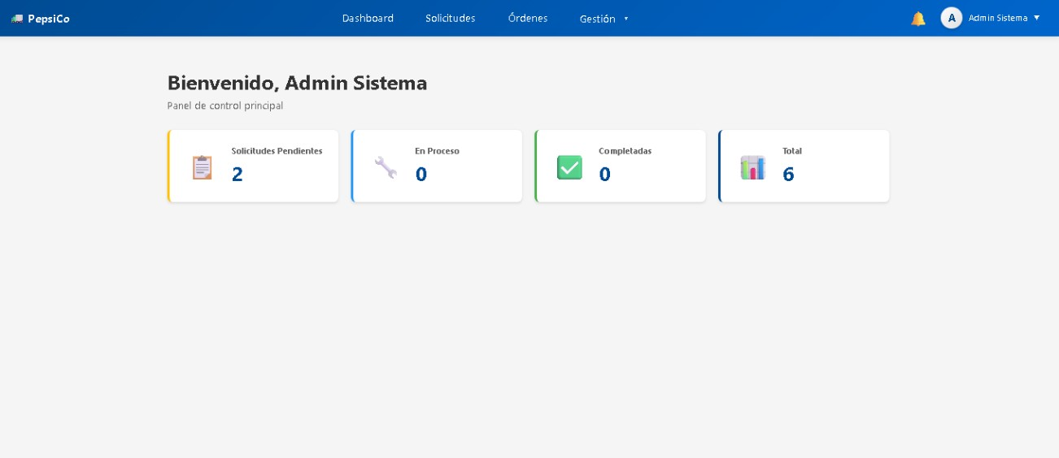

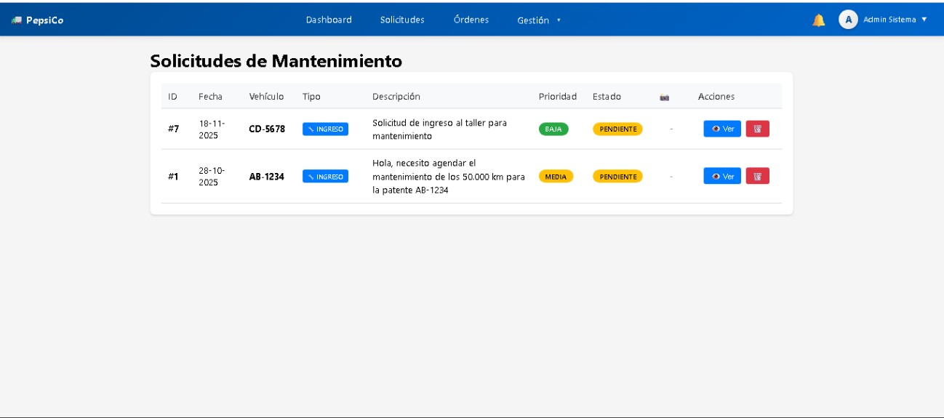
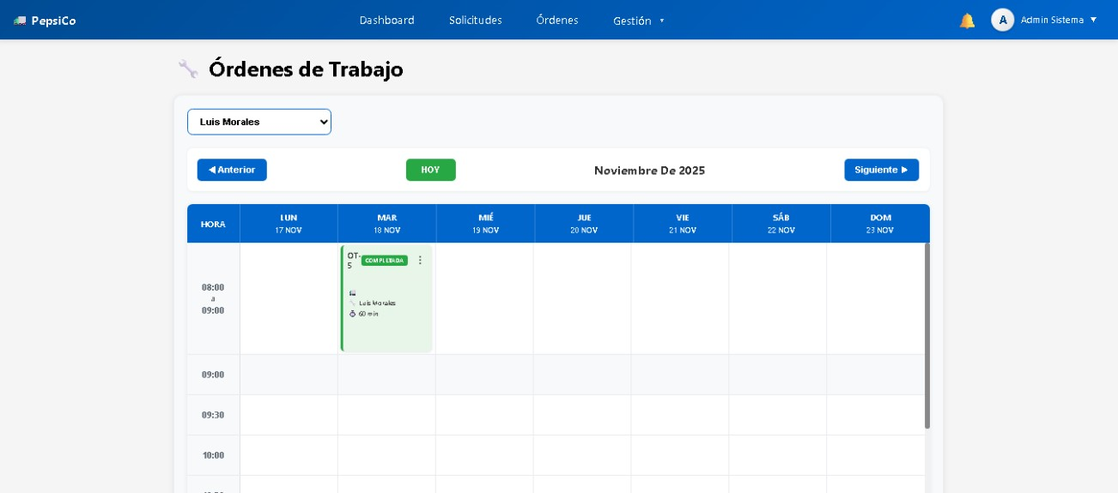
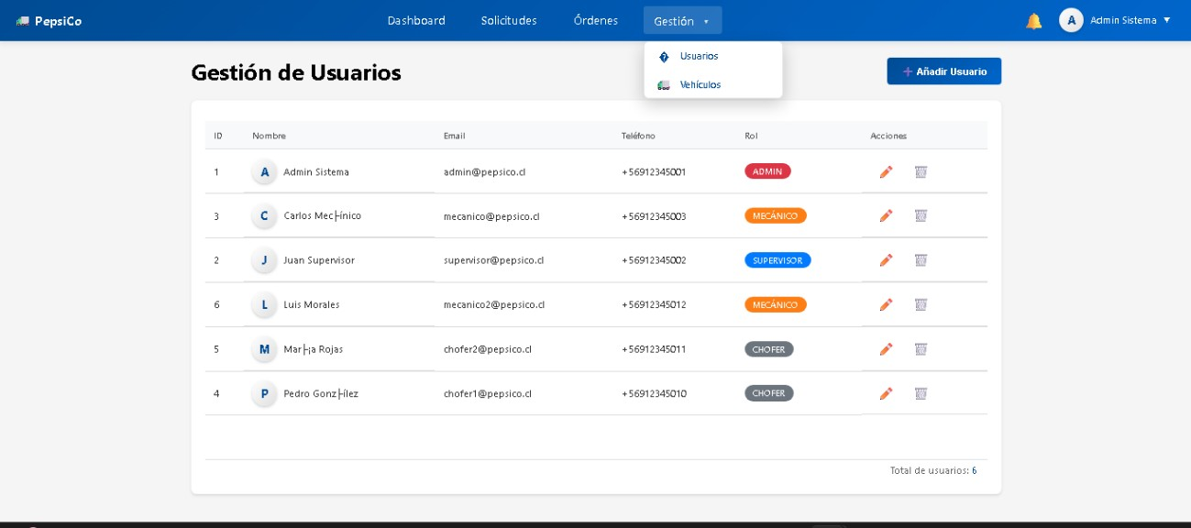
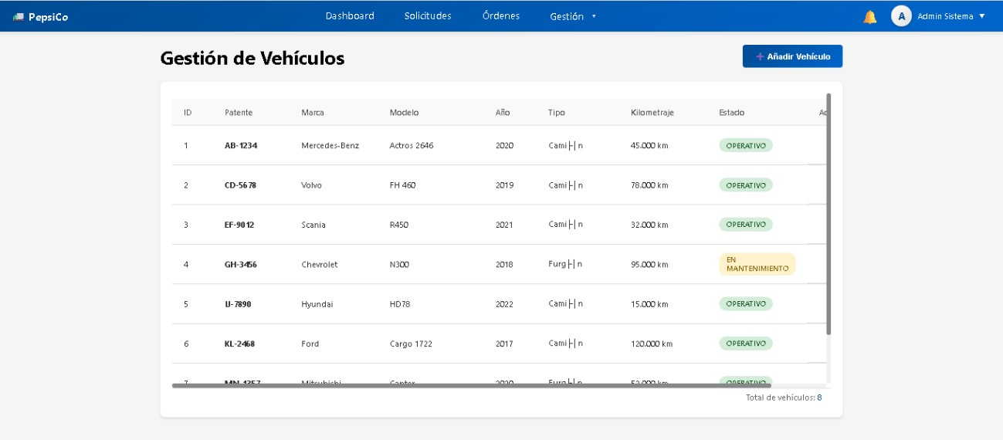
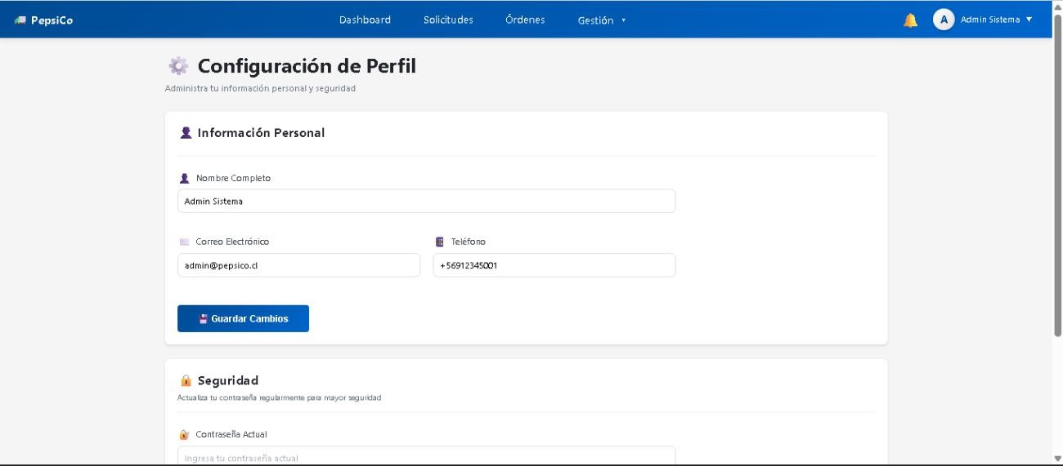
6. Intereses y proyecciones profesionales | El proyecto permitió comprender mejor las áreas de interés profesional vinculadas al desarrollo web, automatización de procesos, integración de IA y arquitectura de software. La experiencia consolidó habilidades en metodologías ágiles, planificación técnica y trabajo en equipo.  En cuanto a proyecciones, este proyecto orienta hacia roles como:  Desarrollador full-stack  Ingeniero de software  Arquitecto de soluciones  Especialista en automatización o integración de IA  El aprendizaje obtenido refuerza la motivación de continuar profundizando en desarrollo de sistemas escalables y soluciones con inteligencia artificial aplicada al sector logístico.

Guía Estudiante – Informe Final Proyecto APT Fase 2

